La Habana,05 de junio de 2018

**FUNDAMENTACIÓN DEL CONTRATO**

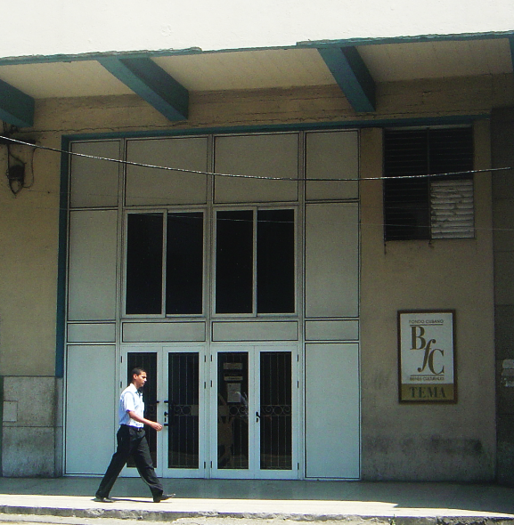

**Filial:** La Habana

**Organismo:** MINCULT

**Descripción de la obra:** Reparación y acondicionamiento de: “Tienda Tema”.

**UBICACION:** El objeto en cuestión es un inmueble que pertenece al Fondo Cubano de Bienes Culturales, sita en Reina no.454 e/ Gervasio y Callejón Chávez municipio Centro Habana.

**DOCUMENTACIÓN DE PARTIDA:** Tarea Técnica entregada por El Cliente, levantamiento realizado en el lugar por El Constructor y las indicaciones particulares realizadas por El Cliente en visita realizada al sitio de la obra.

**DESCRIPCION DE LOS TRABAJOS A REALIZAR:**

De forma general los trabajos comprenderán la reparación de la línea hidráulica que alimenta los baños ubicados en la planta alta, así como la sustitución de herrajes y accesorios hidráulicos de los inodoros y lavamanos de dichos baños. También comprenderá la realización de exploraciones eléctricas para verificar las causas que originaron las roturas de 10 lámparas en la planta alta y 10 en la planta baja. Una vez identificadas las causas se procederá a su erradicación y a la reposición de las lámparas afectadas.

Además, se descorcharán las zonas afectadas por la incidencia de humedades durante tiempos prolongados. Estás áreas serán reparadas mediante la aplicación de repellos (salpicado y resano) y de enchape con losa Jaimanita.

También se pintarán parcialmente paredes y techos con el objetivo de mejorar la imagen del inmueble debido al deterioro sufrido. Será sustituido un paño de vidrio fijo de la carpintería de aluminio exterior y se limpiará la misma mediante la aplicación de agua a presión. A continuación, se detallan dichas actividades:

|  |
| --- |
|  |

1. **Trabajos preliminares**

* Carga y acarreo manual de escombros
* Acarreo terrestre de escombros mediante camión de volteo

1. **Trabajos civiles y terminaciones**

* Demolición parcial de repellos en muros
* Revoques (salpicado, resano y fino) en paredes
* Enchape con losa Jaimanita
* Raspado de pintura existente en paredes y techos
* Aplicación de lechada de marmolina para sellado de superficie
* Pintura con Vinyl en paredes y techos a tres manos
* Pintura de aceite sobre reja
* Pintura anticorrosiva y de aceite en herrería
* Sustitución de vidrio fijo en carpintería de aluminio existente
* Limpieza de carpintería de aluminio existente mediante hidrolavadora

1. **Instalaciones eléctricas**

* Exploraciones eléctricas
* Desmontaje de luminarias y accesorios
* Montaje, revisión y ensamblaje de luminarias

1. **Instalaciones hidrosanitarias**

* Desmonte de instalaciones y tuberías hidráulicas
* Reparación de instalaciones y tuberías hidráulicas
* Desmontaje de herrajes de inodoros y lavamanos
* Instalación de herrajes de inodoros y lavamanos

1. **Acondicionamiento final del área de la obra**

Una vez concluidas las operaciones constructivas se procederá a restablecer la limpieza y el orden del área de construcción.

Durante la ejecución de la obra El Inversionista podrá definir otras acciones a ejecutar, para su evaluación por El Constructor, e incorporar al Contrato los trabajos a ejecutar, previo acuerdo entre las partes mediante el correspondiente Suplemento al mismo.

**MATERIAL A EMPLEAR EN LOS TRABAJOS DE CONSTRUCCION:**

El Constructor aportarán los materiales necesarios para ejecutar la obra, así como su transportación hasta la obra. El acarreo y manipulación de los materiales dentro de la obra será garantizado por El Constructor.

**VALOR DE LOS SERVICIO OFERTADOS Y FORMA DE PAGO**

El valor de los servicios de construcción ofertados asciende a **$ 8.664,3 CUC**, el cual se desglosa por etapas y especialidades en el presupuesto aprobado por El Inversionista y que forma parte del Contrato de Ejecución de la obra.

El pago será mediante facturaciones mensuales de los trabajos ejecutados, previa presentación por EL Constructor y aprobación por El Inversionista de las certificaciones de obra de dichos trabajos.

A la firma del Contrato El Inversionista pagará un anticipo por un valor equivalente al 25% del valor contratado, el cual asciende a: **$ 1.906,14 CUC** y será amortizado en la misma proporción de las facturaciones mensuales de los trabajos certificados.

**PLAZO DE EJECUCIÓN DE LA OBRA**

El plazo estimado para la ejecución de los trabajos ofertados es de 29 días hábiles, desde su inicio hasta la entrega al Inversionista. El inicio estará marcado por la firma del “Acta de Inicio de Obra” una vez garantizados al menos el 40 % de los suministros necesarios para su ejecución.

**ANEXO 1.** **OFERTA**

|  |  |  |  |  |
| --- | --- | --- | --- | --- |
| **OFERTA** | | | | |
| **CONCEPTOS** | **UM** | **CANT** | **PRECIO CUC** | **IMPORTE CUC** |
| **1-COSTOS DIRECTOS** | | | | **7,667.5** |
| **1.1-MANO DE OBRA** | | | | **5,779.8** |
| **1.2-SUMINISTROS** | | | | **1,887.7** |
| **2-OTROS GASTOS ASOCIADOS** | | | | **230.0** |
| **2.1-TRANSPORTE DE SUMINISTROS Y MEDIOS DEL CONSTRUCTOR** | | | | **230.0** |
| PINTURAS | viaje | 1 | 60 | 60.0 |
| PIEDRA JAIMANITA | viaje | 1 | 70 | 70.0 |
| ÁRIDOS, CEMENTOS, Y MATERIALES DE FERRETERÍA | viaje | 1 | 40 | 40.0 |
| EQUIPOS Y MEDIOS DEL CONSTRUCTOR | viaje | 1 | 60 | 60.0 |
| **3-MARGEN DE UTILIDAD (10%)** | | | | **766.8** |
| **3.1-Margen de Utilidad (10% sobre los costos directos)** | | | | **766.8** |
|  |  |  |  | **$8,664.3** |

**ANEXO 2.** **PRESUPUESTO POR ACTIVIDADES Y ESPECIALIDADES**

|  |  |  |  |  |
| --- | --- | --- | --- | --- |
| **PRESUPUESTO POR ACTIVIDADES** | | | | |
| **Descripción** | **UM** | **Cantidad** | **Precio CUC** | **Importe CUC** |
| **Trabajos Preliminares** | | | | |
| ACARREO MANUAL DE ESCOMBROS | m3 | 2.12 | 10.00 | 21.19 |
| ACARREO TERRESTRE MECANIZADO DE ESCOMBROS | m3 | 2.12 | 60.00 | 127.14 |
| **Total:** | | | | **$148.33** |
| **Total Especialidad:** | | | | **$148.33** |
| **Albañilería** | | | | |
| DEMOLICION DE REPELLO EN MUROS | m2 | 36.90 | 4.00 | 147.60 |
| **Total:** | | | | **$147.60** |
| RESANO CON MORTERO EN PAREDES HASTA 3.00 M ALTURA . | m2 | 36.90 | 4.00 | 147.60 |
| CEMENTO GRIS PP-350 BOLSA DE 42,5 KG | sc | 3.87 | 6.6 | 25.57 |
| ARENA ARTIFICIAL | m3 | 0.45 | 16.0 | 7.17 |
| POLVO DE PIEDRA O RECEBO | m3 | 0.23 | 16.0 | 3.63 |
| **Total:** | | | | **$183.98** |
| SALPICADO EN PARED DE LADRILLOS Y BLOQUES DE HORMIGON | m2 | 36.90 | 3.00 | 110.70 |
| CEMENTO GRIS PP-350 BOLSA DE 42,5 KG | sc | 3.14 | 6.6 | 20.70 |
| ARENA ARTIFICIAL | m3 | 0.18 | 16.0 | 2.80 |
| **Total:** | | | | **$134.21** |
| **Total Especialidad:** | | | | **$465.78** |
| **Enchapes y Revestimientos** | | | | |
| ENCHAPE CON LOSA JAIMANITA | m2 | 36.90 | 15.00 | 553.50 |
| CEMENTO GRIS PP-350 BOLSA DE 42,5 KG | sc | 6.58 | 6.60 | 43.40 |
| CEMENTO BLANCO EN BOLSAS DE 50 KG | bs | 0.95 | 75.00 | 71.40 |
| POLVO DE PIEDRA | m3 | 0.05 | 16.00 | 0.83 |
| ARENA ARTIFICIAL | m3 | 0.90 | 16.00 | 14.41 |
| PIEDRA DE JAIMANITAS | m2 | 44.28 | 6.00 | 265.68 |
| **Total:** | | | | **$949.21** |
| **Total Especialidad:** | | | | **$1,154.82** |
| **Pinturas y barnices** | | | | |
| RASPADO DE PINTURA EN TECHOS | m2 | 56.01 | $3.00 | 168.04 |
| RASPADO DE PINTURA EN PAREDES | m2 | 146.85 | $2.00 | 293.69 |
| **Total:** | | | | **$461.73** |
| PINTURA SOBRE REPELLO LISO INTERIOR EN TECHOS A 3 MANOS | m2 | 84.02 | $6.00 | 504.12 |
| PINTURA VINIL | lt | 53.01 | $2.50 | 132.52 |
| **Total:** | | | | **$636.64** |
| PINTURA SOBRE REPELLO LISO EN PARED A 3 MANOS | m2 | 440.54 | $5.00 | 2202.70 |
| PINTURA VINIL | lt | 277.94 | $2.50 | 694.84 |
| **Total:** | | | | **$2,897.54** |
| PINTURA DE ACEITE SOBRE REJA DE HIERRO | m2 | 10.50 | $3.00 | 31.50 |
| PINTURA ACEITE | lt | 1.19 | $5.00 | 5.96 |
| **Total:** | | | | **$37.46** |
| ARME Y DESARME DE ANDAMIOS METALICOS PARA TRABAJOS EN TECHOS | m2 | 45.84 | 2.00 | 91.68 |
| ARME Y DESARME DE ANDAMIOS METALICOS PARA TRABAJOS EN MUROS | m2 | 206.27 | 2.00 | 412.54 |
| **Total:** | | | | **$504.22** |
| **Total Especialidad:** | | | | **$4,537.60** |
| **Carpintería Exterior** | | | | |
| DESMONTAJE DE VIDRIO EN MARQUETERIA METALICA | m2 | 1.20 | 10.00 | 12.00 |
| **Total:** | | | | **$12.00** |
| CORTE Y DISTRIBUCION DE VIDRIO | U | 1.20 | 5.00 | 6.00 |
| **Total:** | | | | **$18.00** |
| COLOCACION DE VIDRIO SOBRE CARPINTERIA METALICA CON JUNTA DE GOMA | m2 | 1.20 | 8.00 | 9.60 |
| **Total:** | | | | **$9.60** |
| SELLAJE DE JUNTAS CON SILICONA EN LA COLOCACION DE VIDRIO | M | 1.20 | 3.00 | 3.60 |
| RESINA SILICONA | Kg | 1.20 | 11.00 | 13.20 |
| **Total:** | | | | **$16.80** |
| LIMPIEZA DE CARPINTERIA DE ALUMINIO CON HIDROLAVADORA | m2 | 30.60 | 5.00 | 153.00 |
| **Total:** | | | | **$153.00** |
| ARME Y DESARME DE ANDAMIOS METALICOS PARA TRABAJOS EN MUROS | m2 | 3.50 | 2.00 | 7.00 |
| **Total:** | | | | **$160.00** |
| **Total Especialidad:** | | | | **$369.40** |
| **Empotramientos Hidráulicos** | | | | |
| DESMONTAJE DE LATIGUILLO | u | 4.00 | $4.00 | 16.00 |
| DESMONTAJE DE LLAVE DE ÁNGULO | u | 4.00 | $4.00 | 16.00 |
| DESMONTAJE DE LLAVE DE LAVAMANOS | u | 1.00 | $4.00 | 4.00 |
| DESMONTAJE DE HERRAJES DE INODORO | u | 2.00 | $10.00 | 20.00 |
| **Total:** | | | | **$56.00** |
| COLOCACIÓN DE LATIGUILLO | u | 4.00 | $4.00 | 16.00 |
| LATIGUILLO DE MEDIA | u | 4.00 | $6.00 | 24.00 |
| **Total:** | | | | **$40.00** |
| COLOCACIÓN DE LLAVE DE ÁNGULO | u | 4.00 | $4.00 | 16.00 |
| LLAVE DE ÁNGULO | u | 4.00 | $3.00 | 12.00 |
| **Total:** | | | | **$28.00** |
| MONTAJE DE LLAVE DE LAVAMANOS | u | 2.00 | $4.00 | 8.00 |
| LLAVE DE LAVAMANOS | u | 2.00 | $23.00 | 46.00 |
| **Total:** | | | | **$54.00** |
| MONTAJE DE HERRAJES DE INODORO | u | 2.00 | $10.00 | 20.00 |
| HERRAJES DE INODORO | u | 2.00 | $18.00 | 36.00 |
| **Total:** | | | | **$56.00** |
| PEPARACIÓN DE LÍNEA HIDRÁULICA | u | 1.00 | $30.00 | 30.00 |
| CODO DE POLIPROPILENO 90 GDOS DE 1/2" | u | 1.00 | $2.00 | 2.00 |
| NUDO DE POLIPROPILENO DE 1/2" | u | 1.00 | $2.00 | 2.00 |
| TEE DE POLIPROPILENO DE 1/2" | u | 1.00 | $2.00 | 2.00 |
| UNION UNIVERSAL DE POLIPROPILENO DE 1/2" | u | 2.00 | $5.00 | 10.00 |
| TEFLON | ro | 2.00 | $5.00 | 10.00 |
| **Total:** | | | | **$56.00** |
| **Total Especialidad:** | | | | **$290.00** |
| **Montaje eléctrico** | | | | |
| EXPLORACIÓN ELECTRICA | hh | 4.00 | $10.00 | $40.00 |
| REVISION Y ENSAMBLAJE LAMPARA FLUORESCENTE DE 1-4 TUBOS | u | 20.00 | $5.00 | $100.00 |
| **Total:** | | | | **$140.00** |
| MONTAJE DE LÁMPARA DE 2 A 4X40 WATTS ADOSADA | u | 20.00 | $6.00 | $120.00 |
| TORNILLO TIRAFONDO HIERRO | u | 80.00 | $0.20 | $16.00 |
| EXPANSION DE GOMA | u | 80.00 | $0.50 | $40.00 |
| LAMPARA COMERCIAL DE 2 A 4 TUBOS DE 40 WATT | u | 20.00 | $15.00 | $300.00 |
| TUBOS FLUORESCENTES DE 40 WATS | u | 80.00 | $1.00 | $80.00 |
| TAPE | ro | 1.60 | $3.50 | $5.60 |
| **Total:** | | | | **$561.60** |
| **Total Especialidad:** | | | | **$701.60** |
| **Total General:** | | | | **$7,667.53** |

**ANEXO 3.** **LISTADO DE MATERIALES**

|  |  |  |  |  |
| --- | --- | --- | --- | --- |
| **LISTADO DE MATERIALES** | | | | |
| **Descripción** | **UM** | **Cantidad** | **Precio CUC** | **Importe CUC** |
| CEMENTO GRIS PP-350 BOLSA DE 42,5 KG | sc | 13.59 | $6.60 | 89.67 |
| ARENA ARTIFICIAL | m3 | 1.52 | $16.00 | 24.38 |
| POLVO DE PIEDRA O RECEBO | m3 | 0.28 | $16.00 | 4.46 |
| CEMENTO BLANCO EN BOLSAS DE 50 KG | bs | 0.95 | $75.00 | 71.40 |
| PIEDRA DE JAIMANITAS | m2 | 44.28 | $6.00 | 265.68 |
| PINTURA VINIL | lt | 330.94 | $2.50 | 827.36 |
| PINTURA ACEITE | lt | 1.19 | $5.00 | 5.96 |
| RESINA SILICONA | Kg | 1.20 | $11.00 | 13.20 |
| LATIGUILLO DE MEDIA | u | 4.00 | $6.00 | 24.00 |
| LLAVE DE ÁNGULO | u | 4.00 | $3.00 | 12.00 |
| LLAVE DE LAVAMANOS | u | 2.00 | $23.00 | 46.00 |
| HERRAJES DE INODORO | u | 2.00 | $18.00 | 36.00 |
| CODO DE POLIPROPILENO 90 GDOS DE 1/2" | u | 1.00 | $2.00 | 2.00 |
| NUDO DE POLIPROPILENO DE 1/2" | u | 1.00 | $2.00 | 2.00 |
| TEE DE POLIPROPILENO DE 1/2" | u | 1.00 | $2.00 | 2.00 |
| UNION UNIVERSAL DE POLIPROPILENO DE 1/2" | u | 2.00 | $5.00 | 10.00 |
| TEFLON | ro | 2.00 | $5.00 | 10.00 |
| TORNILLO TIRAFONDO HIERRO | u | 80.00 | $0.20 | 16.00 |
| EXPANSION DE GOMA | u | 80.00 | $0.50 | 40.00 |
| LAMPARA COMERCIAL DE 2 A 4 TUBOS DE 40 WATT | u | 20.00 | $15.00 | 300.00 |
| TUBOS FLUORESCENTES DE 40 WATS | u | 80.00 | $1.00 | 80.00 |
| TAPE | ro | 1.60 | $3.50 | 5.60 |
|  |  |  | **Total General:** | **$1,887.72** |

**ANEXO 4. CRONOGRAMA DE EJECUCIÓN**

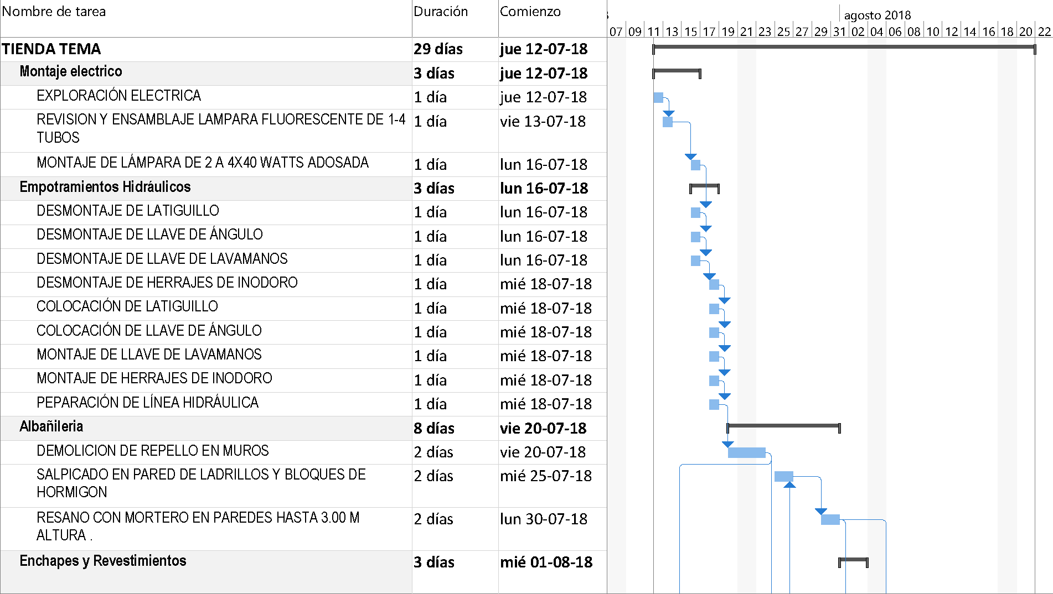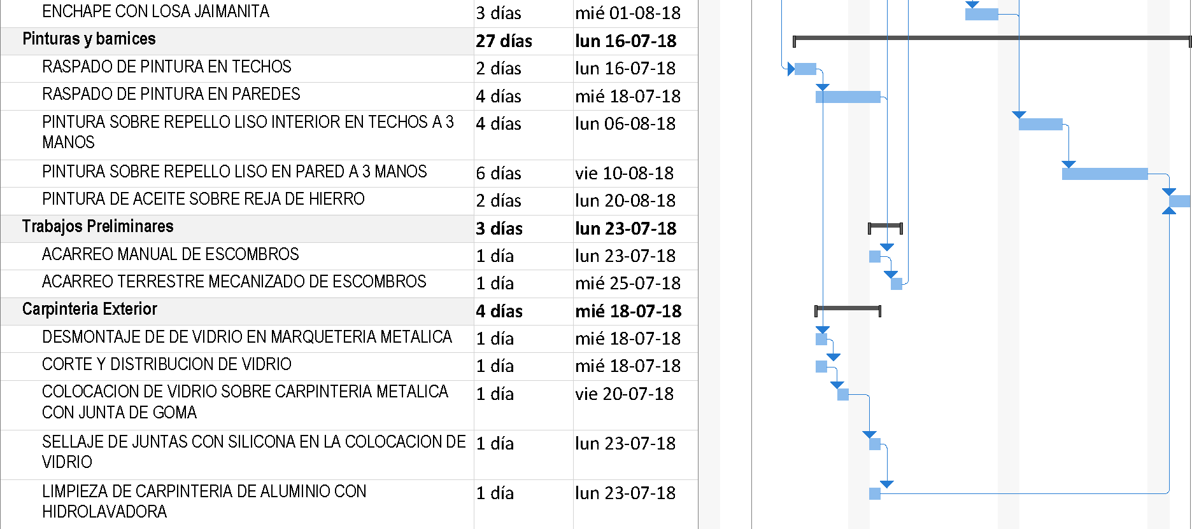

**ANEXO 5. MEMORIA FOTOGRÁFICA**

|  |  |
| --- | --- |
|  | |
|  |  |
|  | |
|  |  |
|  | |

|  |  |
| --- | --- |
| **Elaborado por:** | **Aprobado por:** |
| **Creador: Leidy** |  |
| **R/C: 1110** |  |